DELEGATI
Delegatii de pe facturile de iesire pot fi alesi dintre angajatii firmei sau dintre delegatii clientului catre care se emite factura.
I. CONFIGUR|RI
Pentru stabilirea modului de lucru cu delegati trebuie setate constantele:
  - “Valoare implicita pentru “Cine transporta” la sediu partener” (Constante utilizator > Configurare operare > Tranzactii stocuri > Iesiri) are efect la adaugarea unui sediu nou in nomenclatorul de parteneri, in completarea campului “Cine transporta marfa”. Constanta poate avea valorile:
- Noi (delegat propriu)
- Partenerul (delegatul clientului)
- Nedecis
- “La facturi, tipul delegatului este” (Constante utilizator > Configurare operare > Tranzactii stocuri > Iesiri) seteaza daca se aplica tipul delegatului din sediul partanerului sau cel specificat in constanta de mai sus (caz in care se ignora ce a fost completat in nomenclatorul de parteneri). Constanta poate avea valorile:
- Cel specificat la sediul partenerului
- Valoarea implicta pentru “Cine transporta“ din constanta
- “Iesiri catre clienti: Cere introducerea delegatului la iesirea de pe document” (Constante generale > Functionare > Iesiri din stoc > Functionare generala) seteaza daca se face sau nu validare la salvare document ca s-a completat delegatul.
  - Nu
  - Da
In nomenclatorul de personal trebuie bifati angajati care sa figureze ca delegati.
In nomenclatorul de parteneri se poate defini “Cine transporta marfa” care se completeaza implict conform constantei “Valoare implicita pentru “Cine transporta” la sediu partener” dar poate fi modificata dupa dorinta. De asemenea, in tabul “Contact” se pot defini “Delegatii clientului” si “Delegati firmei proprii” precum si sediile deservite de fiecare delegat.
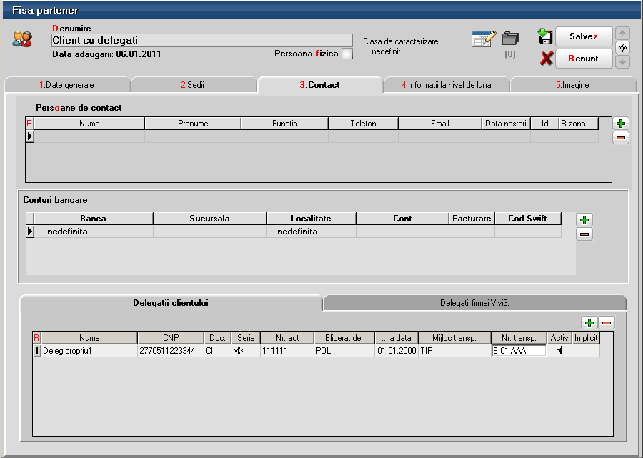
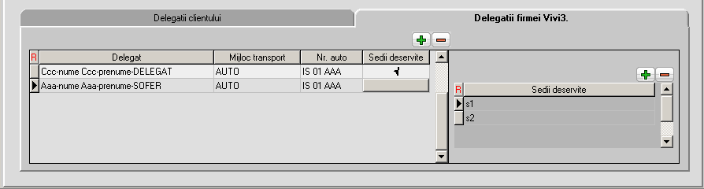
II. FUNC}IONARE
La facturi, tipul “Cine transp marfa” Valoare implicita Delegatul este
delegatului este in nom de parteneri pt “Cine transporta” adus din
la sediu partener

Cel specif la sediu Noi Nu conteaza Contact>Deleg firmei
Cel specif la sediu Partenerul Nu conteaza Contact>Deleg clientului
Cel specif la sediu Nedecis Nu conteaza Optiune de alegere
Val implic pt “Cine transp“ Nu conteaza Noi Contact>Deleg firmei
Val implic pt “Cine transp“ Nu conteaza Partenerul Contact>Deleg clientului
Val implic pt “Cine transp” Nu conteaza Nedecis Optiune de alegere

